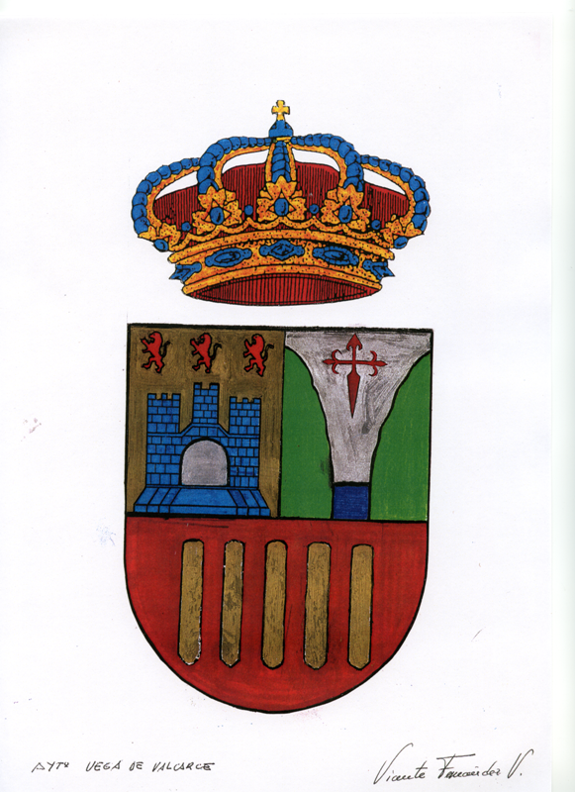
BANDO

Mª LUISA GONZÁLEZ SANTÍN, ALCALDESA- PRESIDENTA DEL ILMO. AYUNTAMIENTO DE VEGA DE VALCARCE (LEÓN).-

Navidad 2.009.
2.009 ha sido un año muy difícil… para todos…
Son tiempos de permanecer unidos frente a las adversidades… Sólo así lograremos alcanzar un futuro mejor…

De los problemas hemos de sacar su mejor perspectiva, aprender a luchar con más ahínco, con más fuerza, con ilusión… Pero como cada año llega la Navidad… tiempo de paz, de alegrías compartidas, de unión, de risas, de ilusiones, de utopías por conseguir…

Desde el Ayuntamiento de Vega de Valcarce, también un año más, queremos transmitiros nuestros mejores deseos en estas entrañables fechas y siempre…

¡¡Feliz Navidad y 365 días llenos de instantes felices!!

La Alcaldesa

Mª Luisa González Santín

